关于变更中府集用（2010）第310414号宗地规划条件公示的通告
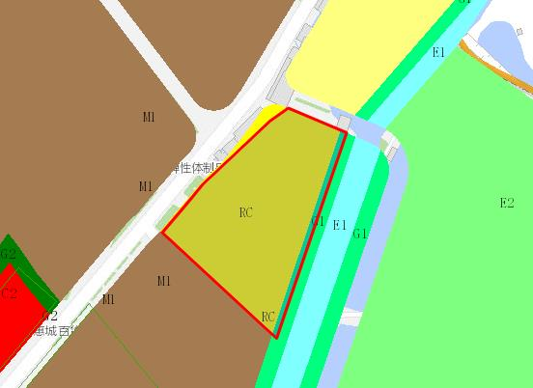
中府集用（2010）第310414号宗地位于中山市三乡镇西山村，用地面积8144平方米，土地使用权人为中山市三乡镇西山经济联合社，地类（用途）为公共建筑用地，使用权类型性质为集体划拨。现该使用权人申请变更该宗地规划条件。
我局已受理其申请，依据城乡规划法律法规的有关要求，现对该宗地规划条件变更进行公示，公示如下：
一、原土地划拨约定指标
用地性质为工业，容积率：无约定 绿地率：无约定 建筑密度：无约定，建筑高度：无约定。
二、变更后规划指标
用地在《三乡镇东桂工业园控制性详细规划西山片区（微调）》C2-1地块中规划为RC 居住小区公共设施用地，用地配套规划指标为：容积率上限1.0，绿地率≥35，当建筑密度≤35，建筑高度≤24米。
根据《中华人民共和国城乡规划法》相关规定，现就该事项予以公示，公示时间为刊登之日起十天。在公示期内如对上述调整事项有意见或建议，请使用真实姓名及联系方式，以书面形式反馈到以下地址：中山市自然资源局第四分局，逾期视为无异议。

（联系人:黄先生；联系电话：86639083）

中山市自然资源局
2023年11月9日

